2020年高考物理100考点最新模拟题千题精练
第四部分 曲线运动
专题4.15竖直面内或斜面内的圆周运动的杆模型（基础篇）
一．选择题
1. （2018北京密云质检）如图所示甲、乙、丙、丁是游乐场中比较常见的过山车，甲、乙两图的轨道车在轨道的外侧做圆周运动，丙、丁两图的轨道车在轨道的内侧做圆周运动，两种过山车都有安全锁(由上、下、侧三个轮子组成)把轨道车套在了轨道上，四个图中轨道的半径都为R，下列说法正确的是( )
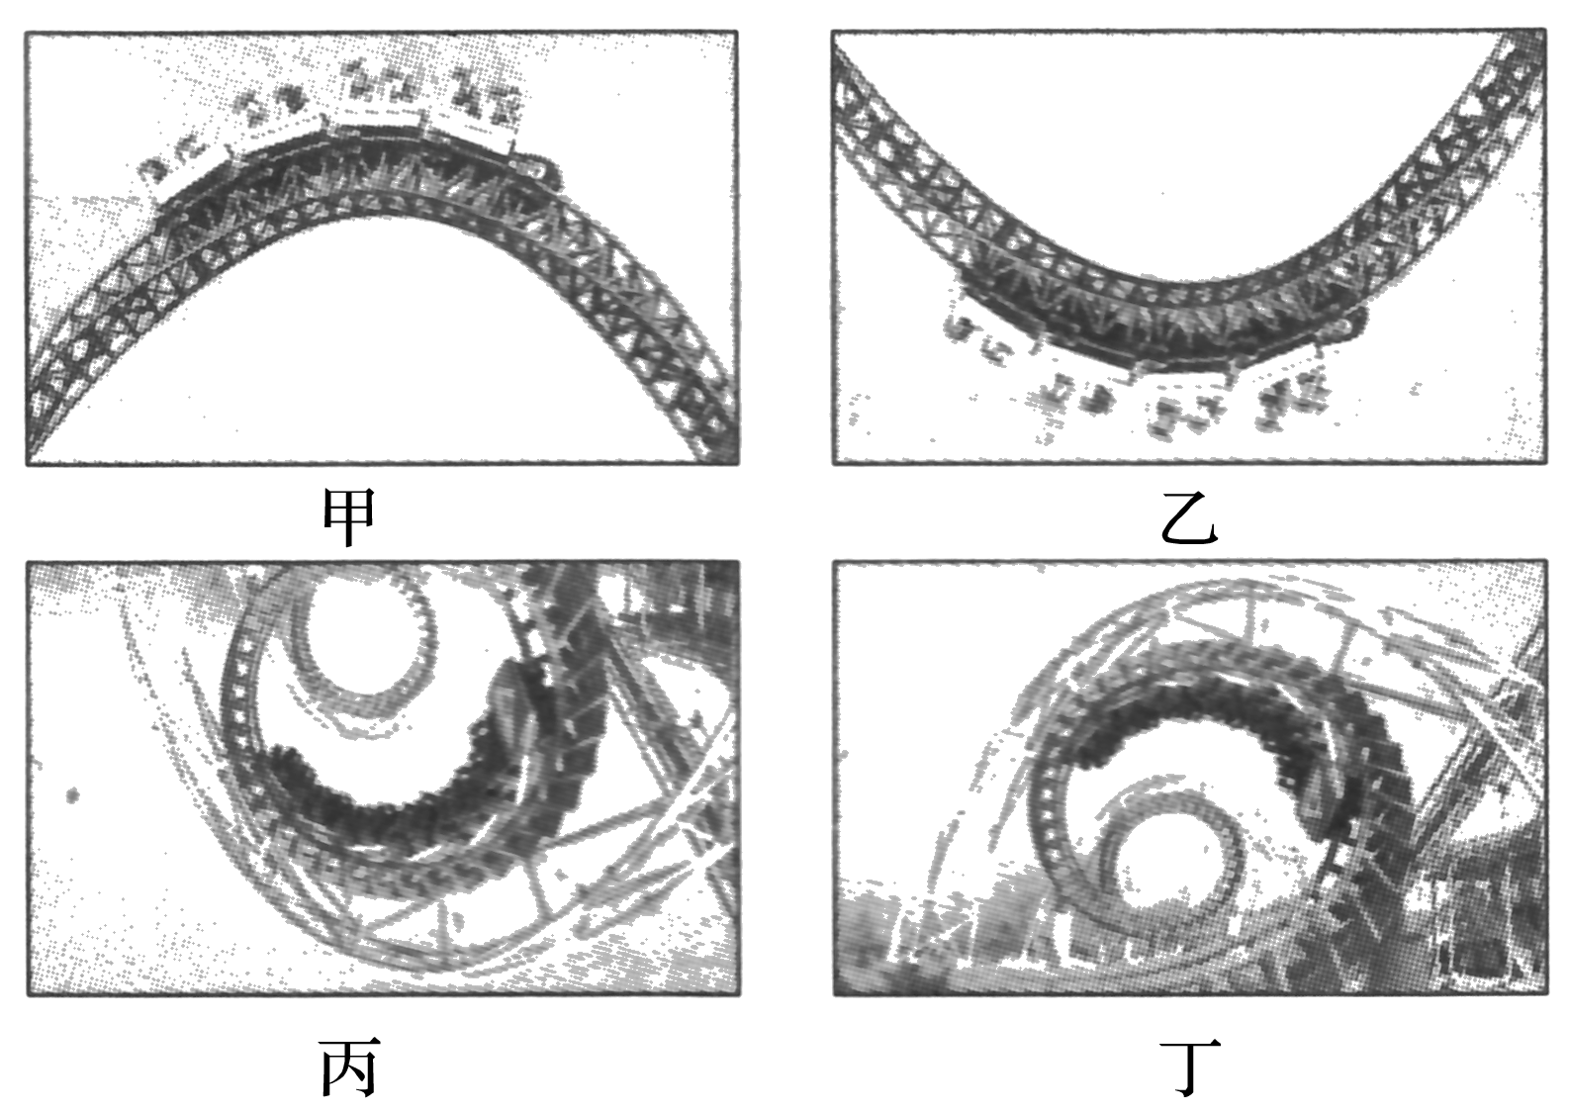
A．甲图中，当轨道车以一定的速度通过轨道最高点时，座椅一定给人向上的力
B．乙图中，当轨道车以一定的速度通过轨道最低点时，安全带一定给人向上的力
C．丙图中，当轨道车以一定的速度通过轨道最低点时，座椅一定给人向上的力
D．丁图中，轨道车过最高点的最小速度为
2. （2019安徽蚌埠二中最后一卷）如图所示，长为l的轻杆两端各固定一个质量均为m的小球a、b，系统置于倾角为θ的光滑斜面上，且杄可绕位于中点的转轴平行于斜面转动，当小球a位于最低点时给系统一初始角速度ω₀，不计一切阻力，则（ ）
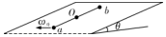
A．在轻杆转过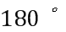的过程中，角速度逐渐减小
B. 只有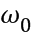大于某临界值，系统才能做完整的圆周运动
C. 轻杆受到转轴的力的大小始终为
D. 轻杆受到转轴的力的方向始终在变化
3.(2017·山东青岛期末) (多选)如图所示，内壁光滑的大圆管，用一细轻杆固定在竖直平面内；在管内有一小球(可视为质点)做圆周运动。下列说法正确的是( )
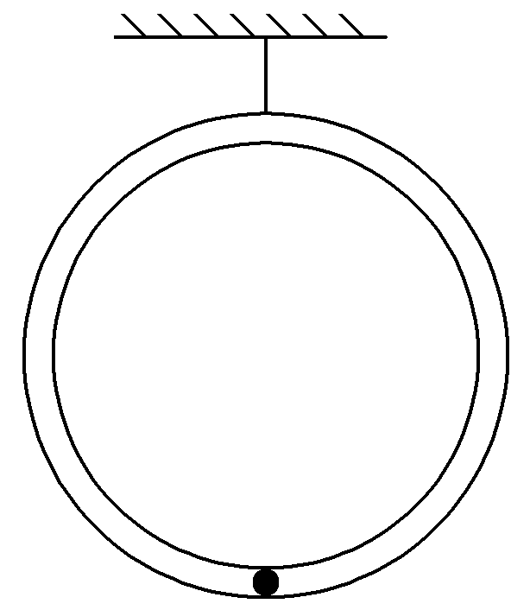
A.小球通过最低点时，小球对圆管的压力向下
B.小球通过最高点时，小球对圆管可能无压力
C.细杆对圆管的作用力一定大于圆管的重力大小
D.细杆对圆管的作用力可能会大于圆管和小球的总重力大小
4.（2018合肥八中质检）如图所示，A和B两个小球固定在一根轻杆的两端，A球的质量为m，B球的质量为2m，此杆可绕穿过O点的水平轴无摩擦地转动。现使轻杆从水平位置由静止释放，则在杆从释放到转过90°的过程中，下列说法正确的是( )
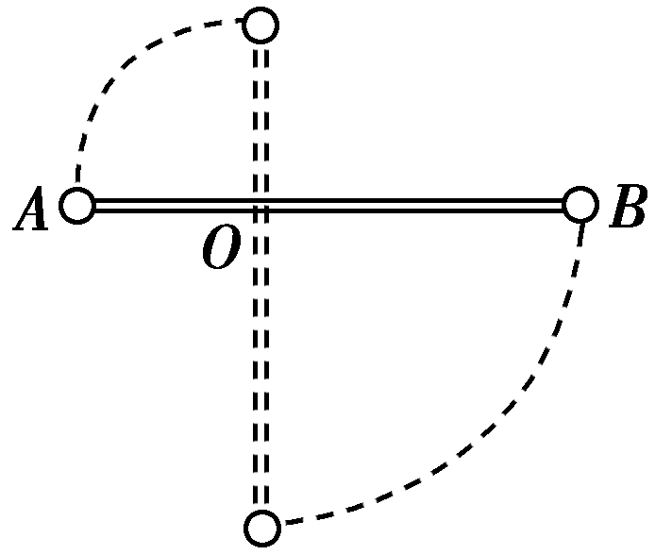
A．A球的机械能增加
B．杆对A球始终不做功
C．B球重力势能的减少量等于B球动能的增加量
D．A球和B球组成系统的总机械能守恒
5. （2018河南名校联考）太阳神车由四脚的支架吊着一个巨大的摆锤摆动，游客被固定在摆下方的大圆盘A上，如图所示．摆锤的摆动幅度每边可达120°。6台大功率的异步驱动电机同时启动，为游客创造4.3 g的加速度，最高可飞跃至15层楼高的高空。如果不考虑圆盘A的自转，根据以上信息，以下说法中正确的是
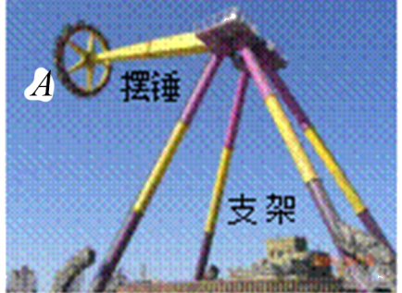
A．当摆锤摆至最高点的瞬间，游客受力平衡
B．当摆锤摆至最高点时，游客可体验最大的加速度
C．当摆锤在下摆的过程中，摆锤的机械能一定不守恒
D．当摆锤上下摆动摆至最低点的过程中，游客一定处于超重体验中
6.(2016·河南洛阳高三月考)如图所示，螺旋形光滑轨道竖直放置，P、Q为对应的轨道最高点，一个小球以一定速度沿轨道切线方向进入轨道，且能过轨道最高点P，则下列说法正确的是( )
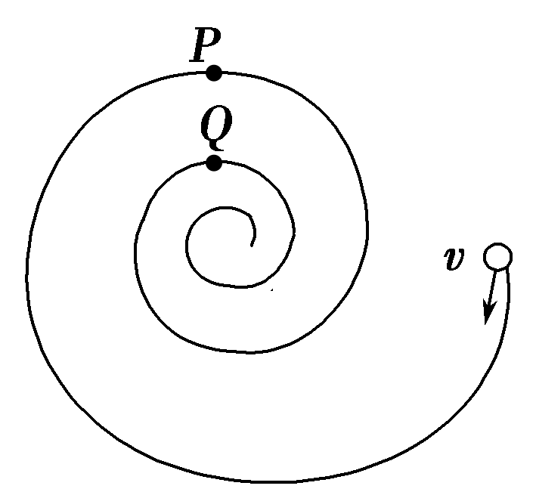
A．小球恰能过轨道最高点P的速度为零
B．轨道对小球不做功，小球在P点的角速度大于在Q点的角速度
C．小球在Q点的向心加速度大于在P点的向心加速度
D．小球在Q点对轨道的压力大于在P点对轨道的压力
7. 如图甲所示，轻杆一端固定在O点，另一端固定一小球，现让小球在竖直平面内做半径为R的圆周运动。小球运动到最高点时，杆与小球间弹力大小为F_{N}，小球在最高点的速度大小为v，其F_{N}－v²图象如图乙所示。则( )
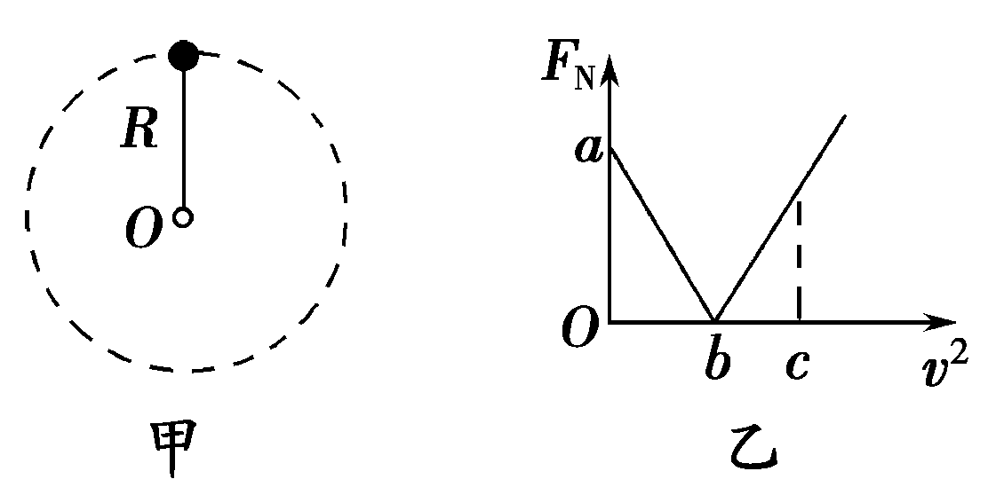
A.小球在质量为
B.当地的重力加速度大小为
C.v²＝c时，在最高点杆对小球的弹力方向向上
D.v²＝2b时，在最高点杆对小球的弹力大小为2a
8.(2016·东城区模拟)长为L的轻杆，一端固定一个小球，另一端固定在光滑的水平轴上，使小球在竖直平面内做圆周运动，关于小球在最高点的速度v，下列说法中正确的是( )
A.当v的值为时，杆对小球的弹力为零
B.当v由逐渐增大时，杆对小球的拉力逐渐增大
C.当v由逐渐减小时，杆对小球的支持力逐渐减小
D.当v由零逐渐增大时，向心力也逐渐增大
9.(2016·山西吕梁模拟)如图所示，小球在竖直放置的光滑圆形管道内做圆周运动，内侧壁半径为R，小球半径为r，则下列说法正确的是( )
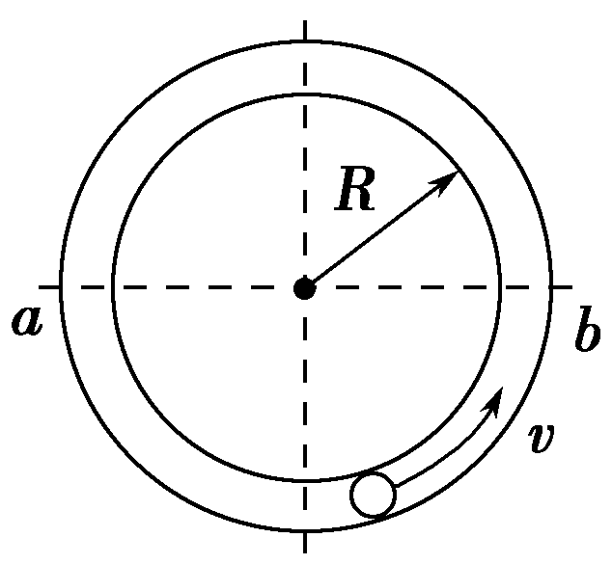
A.小球通过最高点时的最小速度v_{min}＝
B.小球通过最高点时的最小速度v_{min}＝0
C.小球在水平线ab以下的管道中运动时，内侧管壁对小球一定无作用力
D.小球在水平线ab以上的管道中运动时，外侧管壁对小球一定有作用力
10.(2016·安徽芜湖高三月考)如图所示，长为L的轻杆，一端固定着一个小球，另一端可绕光滑的水平轴转动，使小球在竖直平面内运动。设小球在最高点的速度为v，则( )
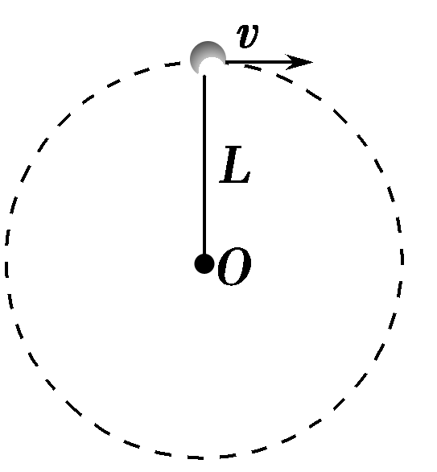
A．v的最小值为
B．v若增大，此时所需的向心力将减小
C．当v由逐渐增大时，杆对球的弹力也逐渐增大
D．当v由逐渐减小时，杆对球的弹力也逐渐减小
11．(2016·连云港六校联考)如图所示，用一根长杆和两个定滑轮的组合装置来提升重物M，长杆的一端放在地面上通过铰链连接形成转动轴，其端点恰好处于左侧滑轮正下方O点处，在杆的中点C处拴一细绳，通过滑轮后挂上重物M，C点与O点的距离为L，现在杆的另一端用力，使其逆时针匀速转动，由竖直位置以角速度ω缓慢转至水平(转过了90°角)．下列有关此过程的说法中正确的是( )
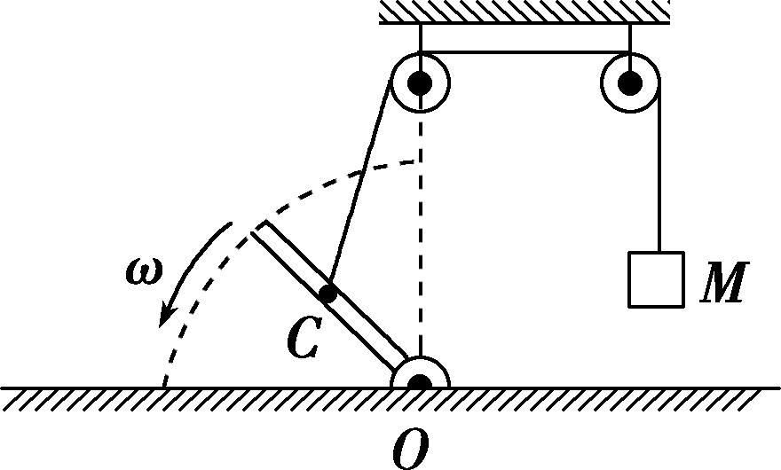
A．重物M做匀速直线运动
B．重物M做变速直线运动
C．重物M的最大速度是ωL
sD．重物M的速度先减小后增大
12. 如图所示，在竖直放置的离心浇铸装置中，电动机带动两个支撑轮同向转动，管状模型放在这两个支承轮上靠摩擦带动，支承轮与管状模型间不打滑．铁水注入之后，由于离心作用，铁水紧紧靠在模型的内壁上，从而可得到密实的铸件，浇铸时支承轮转速不能过低，否则，铁水会脱离模型内壁，产生次品．已知管状模型内壁半径为R，支承轮的半径为r，重力加速度为g，则支承轮转动的最小角速度ω为（ ）
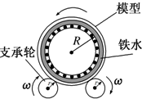
A． 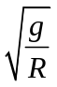 B．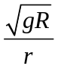 C．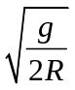 D．